Решить задачу Коши для дифференциального уравнения 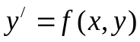на отрезке 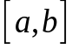, при заданном начальном условии 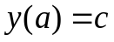с шагом h: Методом Эйлера, методом Эйлера-Коши, методом Рунге-Кутта 4 порядка, найти величину погрешности в каждом случае, построить графики решений и сравнить приближенные решения с точным решением. Какой из методов дает более точное приближение?
1. 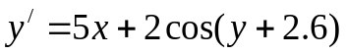,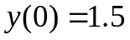, 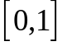;
2. 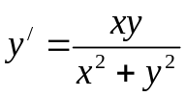, 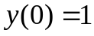, ;
3. 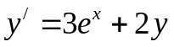, 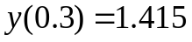, 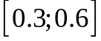;
4. 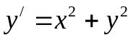, 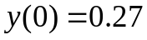, ;
5. 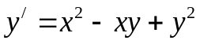, 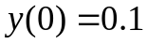, ;
6. 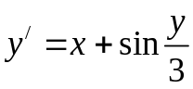, , 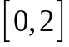;
7. 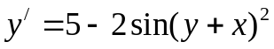,, ;
8. 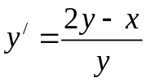, 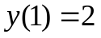, 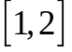;
9. 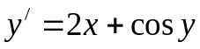,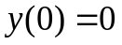, 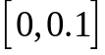;
10. 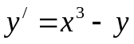, 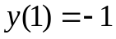, ;
11. 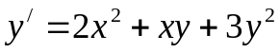, , ;
12. 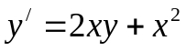, , 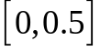;
13. 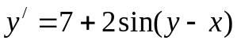,, ;
14. 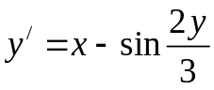, , ;
15. 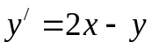, 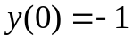, ;

16. , ;
17. , ;
18. , , ;
19. , , .

